Sres. Padres:
Los alumnos varones, participarán de la velada del día 07/12/22 a realizarse en el polideportivo parroquial.
Representarán la canción; “El niño del tambor”
Responsable del punto artístico: Hermana Benita
Los siguientes alumnos deben asistir caracterizados de… y llevar el siguiente accesorio:
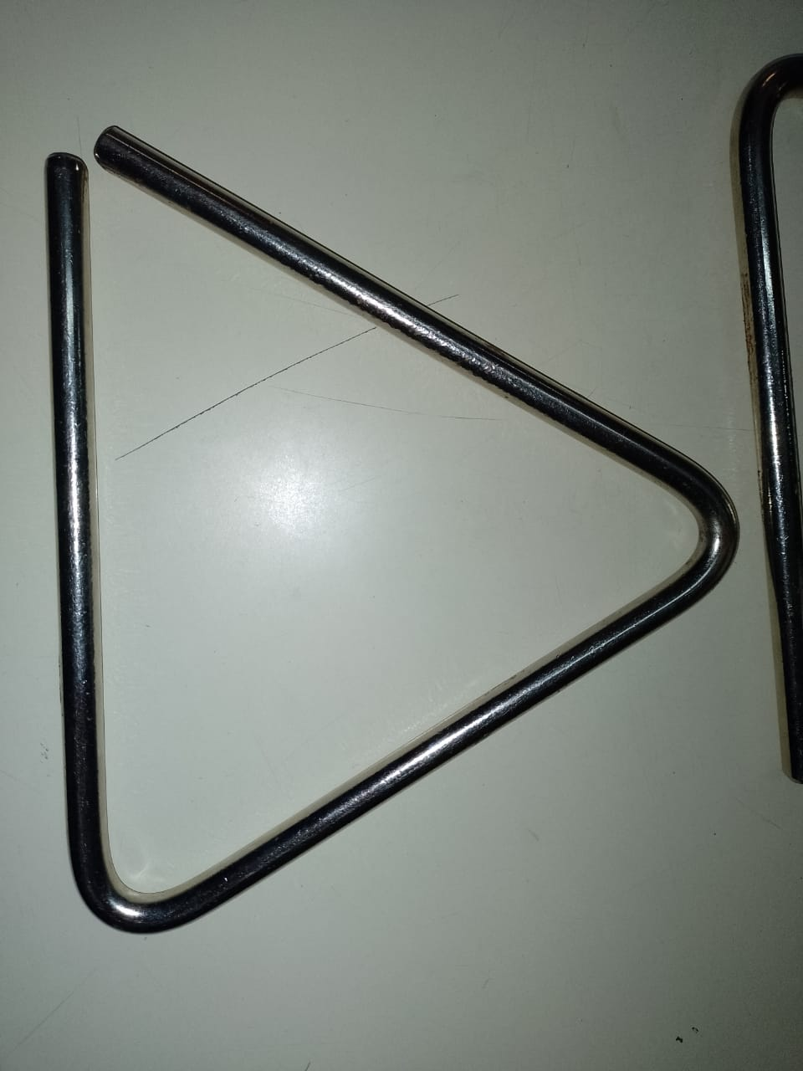
- PASTORES DE BELÈN + TRIÀNGULO MUSICAL

- Felipe
- Valentino
- Leandro
- Luciano
- Ramiro

REGALO (FORRAR UNA CAJA DE CARTÒN)
- Ciro Sanchez

- ÀNGELES + VELA DE COTILLÒN

- Ignacio
- Elian
- Juan Pablo
- Adam

